Дорогие родители!
Не ваши ли дети топают по проезжей части дороги на красный сигнал светофора? Какую оценку вы поставите себе за безопасность на дороге ваших детей? Задача каждого родителя - изучать азбуку движения пешехода на дороге со своим ребенком.

Дорога не терпит шалости - наказывает без жалости!

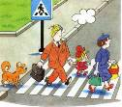

Безопасные шаги
на пути к безопасности на дороге

I. Что должны знать родители о своем ребенке?

В 3-4 года ребенок может отличить движущуюся машину от стоящей, но он уверен, что машина останавливается мгновенно.
В 6 лет - боковым зрением он видит примерно 2/3 того, что видят взрослые; не умеет определить, что движется быстрее: велосипед или спортивная машина; не умеет правильно распределять внимание и отделять существенное от незначительного.
В 7 лет - более уверенно отличает правую сторону дороги от левой.
В 8 лет - может мгновенно отреагировать на оклик и т. п.; имеет опыт пешеходного передвижения на дороге; активно осваивает основные навыки езды на велосипеде (умение объезжать препятствия, делать крутые повороты); умеет определять источник шума; устанавливать связь между величиной предмета, его удаленностью и временем (чем ближе автомобиль, тем он больше); может отказаться от начатого действия (ступив на проезжую часть, вновь вернуться на тротуар).

II. Что должны и чего не должны делать сами родители при движении?

• Не спешите, переходите дорогу всегда размеренным шагом.
• Выходя на проезжую часть, прекратите разговаривать - ребенок должен привыкнуть, что при переходе дороги нужно сосредоточиться.
• Не переходите дорогу на красный или желтый сигнал светофора, переходить нужно только на зеленый свет.
• Переходите дорогу только в местах, обозначенных дорожным знаком «Пешеходный переход».
• Из автобуса, такси (троллейбуса, трамвая) выходите первыми. В противном случае ребенок может упасть или выбежать на проезжую часть.
• Не разрешайте детям играть вблизи дорог и на проезжей части.
• Привлекайте ребенка к участию в ваших наблюдениях за обстановкой на дороге: показывайте ему те машины, которые готовятся поворачивать, едут с большой скоростью и т. д.
• Не выходите с ребенком из-за машины, кустов, не осмотрев предварительно дороги, - это типичная ошибка, и нельзя допускать, чтобы дети ее повторяли.
• В автомобиле обязательно пристегнитесь ремнями; ребенка посадите на самое безопасное место: в специальное детское кресло, в середину или на правую часть заднего сиденья; во время длительных поездок чаще останавливайтесь: ребенку необходимо двигаться.
• Не будьте агрессивны по отношению к другим участникам движения. Вместо этого объясните ребенку конкретно, в чем их ошибка. Используйте различные ситуации для ознакомления с правилами дорожного движения, спокойно признавайте и свои собственные ошибки.
Успехов вам! Ведь отличное знание и выполнение правил дорожного движения - залог безопасности юного покорителя жизненных дорог.
_______________________________________

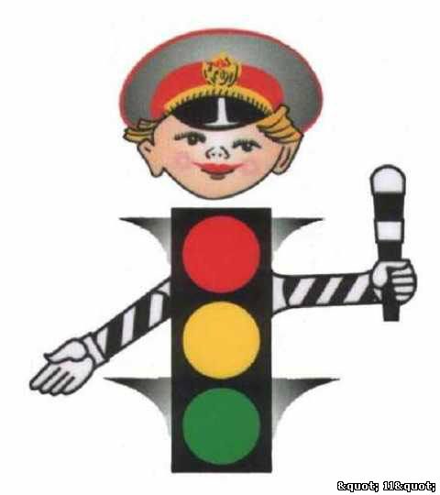

ПАМЯТКА РОДИТЕЛЯМ № 1

Уважаемые родители!
Мы убеждены, что вы поддержите нас в стремлении уберечь детей от опасностей, которые подстерегают их на дороге. Верим, что вы и дальше будете уделять большое внимание привитию своему ребенку навыков дорожной безопасности.
Мы заинтересованы в сохранении жизни и здоровья всех членов вашей семьи, но безопасность дорожного движения во многом зависит от вас самих!
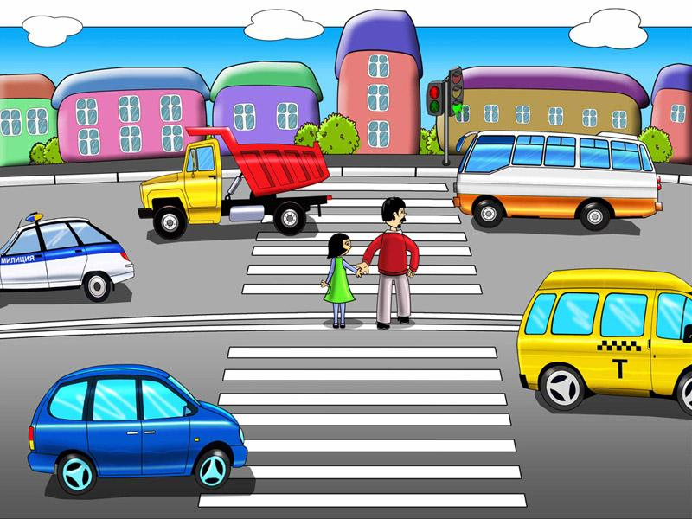
Вместе научим ребенка безопасно жить в этом мире!

Рекомендации
для родителей
- При выходе из дома:
• сразу обратите внимание ребенка на движение транспортных средств у подъезда и вместе посмотрите, не приближается ли к вам автомобиль, мотоцикл, мопед, велосипед;
• если у подъезда стоят транспортные средства или растут деревья, закрывающие обзор, приостановите свое движение и оглянитесь - нет ли за препятствием опасности.
2. При движении по тротуару:
• придерживайтесь правой стороны тротуара; не ведите ребенка по краю тротуара: взрослый должен находиться со стороны проезжей части; крепко держите малыша за руку;
• приучите ребенка, идя по тротуару, внимательно наблюдать за выездом со двора и т. п.;
• разъясните ребенку, что забрасывание проезжей части камнями, стеклом и т. п., повреждение дорожных знаков могут привести к несчастному случаю;
• не приучайте ребенка выходить на проезжую часть; коляски и санки с детьми возите только по тротуару;
• при движении группы ребят учите их идти в паре, выполняя все ваши указания или других взрослых, сопровождающих детей.
3. Готовясь перейти дорогу:
• остановитесь или замедлите движение, осмотрите проезжую часть;
• привлеките ребенка к наблюдению за обстановкой на дороге;
• подчеркивайте свои движения: поворот головы для осмотра улицы, остановку для осмотра дороги, остановку для пропуска автомобилей;
• учите ребенка различать приближающиеся транспортные средства;
• не стойте с ребенком на краю тротуара, так как при проезде транспортное средство может зацепить, сбить, наехать задними колесами;
• обратите внимание ребенка на транспортное средство, готовящееся к повороту, расскажите о сигналах указателей поворота у автомобиля и жестах мотоциклиста и велосипедиста;
• неоднократно показывайте ребенку, как транспортное средство останавливается у перехода, как оно движется по инерции.

4. При переходе проезжей части:
• переходите дорогу только по пешеходным переходам или на перекрестках по отмеченной линии - зебре, иначе ребенок привыкнет переходить где придется; не спешите и не бегите; переходите дорогу всегда размеренным шагом;
• не переходите дорогу наискосок; подчеркивайте, показывайте и рассказывайте ребенку каждый раз, что идете строго поперек улицы, что это делается для лучшего наблюдения за авто-, мототранспортными средствами; не торопитесь переходить дорогу, если на другой стороне вы увидели друзей, родственников, знакомых, нужный автобус или троллейбус. Не спешите и не бегите к ним, внушите ребенку, что это опасно;
• не начинайте переходить улицу, по которой редко проезжает транспорт, не посмотрев вокруг;
• объясните ребенку, что автомобили могут неожиданно выехать из переулка, со двора дома;
• при переходе проезжей части по нерегулируемому переходу в группе людей учите ребенка внимательно следить за началом движения транспорта, иначе он может привыкнуть при переходе подражать поведению спутников, не наблюдающих за движением транспорта.

_______________________________________

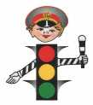

ПАМЯТКА РОДИТЕЛЯМ № 2

Родители должны знать, что...
• Чаще всего травмы случаются по вине взрослых. Очень часто родители сами нарушают правила дорожного движения.
• Статистика сообщает, что каждый 16-й пострадавший на улице ребенок вырвался из рук сопровождавших его взрослых. При переходе дороги с ребенком следует крепко держать его.
• Обучение детей правилам дорожного движения не должно сводиться к призывам соблюдать их. В силу конкретности и образности детского мышления обучение должно быть наглядным и проходить в естественной обстановке. Следует использовать любой подходящий момент, чтобы доходчиво и ненавязчиво обучать ребенка правилам поведения на улице, в транспорте и т. д.
• Ребенок-дошкольник не должен гулять без родителей, если через двор проезжает транспорт.

В общественном
транспорте…
При посадке и высадке из общественного транспорта (автобуса, троллейбуса, трамвая и такси):
• выходите впереди ребенка, так как малыш может упасть, а ребенок постарше может выбежать из-за стоящего транспорта на проезжую часть;
• подходите для посадки к двери транспортного средства только после полной его остановки: ребенок, как и взрослый, может оступиться и попасть под колеса; не садитесь в общественный транспорт (троллейбус, автобус) в последний момент при его отправлении (вас может прижать дверьми); особую опасность представляет передняя дверь, так как можно попасть под колеса транспортного средства;
• научите ребенка быть внимательным в зоне остановки - особо опасном месте для него: стоящий автобус сокращает обзор дороги в этой зоне, пешеходы здесь часто спешат и могут случайно вытолкнуть ребенка на проезжую часть и т. п.
При ожидании общественного транспорта:
• стойте вместе с детьми только на посадочных площадках, а при их отсутствии - на тротуаре или обочине.
При движении автомобиля:
• приучайте детей сидеть в автомобиле только на заднем сиденье; не разрешайте сидеть рядом с водителем, если переднее сиденье не оборудовано специальным детским креслом; объясните им, что при резкой остановке или столкновении сила инерции «бросает» сидящего вперед и он ударяется о стекло передней панели; этого достаточно, чтобы пассажир погиб или был сильно ранен;
• не разрешайте ребенку во время движения стоять на заднем сиденье: при столкновении или внезапной остановке он может перелететь через спинку сиденья и удариться о переднее стекло или панель; не разрешайте детям находиться в автомобиле без присмотра.
При проезде в общественном транспорте:
• приучите ребенка крепко держаться за поручни, чтобы при торможении он не получил травму от удара;
• объясните ребенку, что входить в любой вид транспорта и выходить из него можно только при полной его остановке.
Родитель-водитель, помни!!!
Малыши дошкольного и младшего школьного возраста не воспринимают опасности транспорта. Они еще не знают, что такое боль и смерть. Игрушки и мяч для них гораздо важнее жизни и здоровья. Отсюда правило: если на дорогу выкатился мяч - обязательно появится ребенок. Знай это и заранее притормози.
Если ребенок смотрит на автомобиль, это не значит, что он его видит. Увлеченный своими мыслями, он часто не замечает приближающийся автомобиль. Взрослый, сбитый машиной, получает «бамперный перелом» - перелом голени. Детям же удар приходится в живот, грудную клетку и голову. В результате ребенок погибает или получает тяжелые травмы черепа, разрывы внутренних органов и переломы.
Чем больше скорость автомобиля, тем сильнее удар и серьезные последствия!

Уважаемые родители! С 17 декабря по 23 декабря на территории Бельского района проводится неделя детской дорожной безопасности «Внимание – каникулы!» и акция «Безопасное кресло».

На начало учебного года у каждого обучающегося МОУ «Бельская СОШ» составлена дорожная карта «дом – школа – дом». Повторяйте, пожалуйста, периодически маршрут движения, напоминайте о соблюдении правил поведения на дороге.
Строго соблюдайте требования к езде на велосипедах, самокатах.
Не забывайте об использовании ремней безопасности в личных автомобилях, светоотражающих наклеек, браслетов.
Счастливой всем дороги и всегда!

ВНИМАНИЕ - КАНИКУЛЫ!
Вот и каникулы совсем близко. Наступает череда новогодних и рождественских каникул-
замечательное время, чтобы отдохнуть и провести время со своими детьми. Почти в каждом доме устанавливают и украшают красавицу-елку. Для того чтобы эти дни не были омрачены бедой, необходимо обратить особое внимание на соблюдение мер безопасного поведения как детей, так и взрослых.
ОСТОРОЖНО: ОДИН ДОМА
В каникулы, как правило, дети много времени проводят без присмотра взрослых.
Предупреждать детей об опасности — обязанность родителей.
Объясните детям, что никто не может прийти в дом от вашего имени с просьбой отдать какую-то вещь или сумму денег, приютить на ночлег и т. д.
Внушите своим детям пять «не»:
• не открывай дверь незнакомым людям
• не ходи никуда с незнакомыми людьми, как бы они не уговаривали и чтобы интересное не предлагали;
• не садись в машину с незнакомыми;
• не играй на улице с наступлением темноты;
• не входи в подъезд, лифт с незнакомыми людьми
Учите детей соблюдать следующие правила:
• уходя из дома, всегда сообщали, куда идут и как с ними можно связаться в случае необходимости;
• избегали случайных знакомств, приглашений в незнакомые компании;
• сообщали по телефону, когда они возвращаются домой.
Следите за тем, с кем общается ваш ребенок и где он бывает.
Смотрите, чтобы ваш ребенок не пользовался сомнительной литературой и видеопродукцией. Ограничьте и сделайте подконтрольным общение ребенка в интернете.
Поддерживайте с детьми доверительные дружеские ношения. Не запугивайте ребенка наказаниями.
ПРАВИЛА ПОЖАРНОЙ БЕЗОПАСНОСТИ В ПЕРИОД ПРОВЕДЕНИЯ НОВОГОДНИХ ПРАЗДНИКОВ
Чтобы новогодние праздники не омрачились бедой, запомните эти простые правила:
1. Ёлка устанавливается на устойчивой подставке, подальше от отопительных приборов.
2. Для освещения елки необходимо использовать только исправные электрические гирлянды заводского изготовления.
Запрещается:
• украшать елку свечами, ватой, игрушками из бумаги и целлулоида;
• надевать маскарадные костюмы из марли, ваты, бумаги и картона;
• применять свечи и хлопушки, устраивать фейерверки и другие световые пожароопасные эффекты, которые могут привести к пожару;
• использовать ставни на окнах для затемнения помещений;
• оставлять без присмотра детей во время новогодних мероприятий.
Категорически запрещается пользоваться пиротехническими изделиями!
Выполняйте эти элементарные правила пожарной безопасности и строго контролируйте поведение детей в дни зимних каникул!

